Министерство образования и молодежной политики Свердловской области



ГАПОУ СО «Екатеринбургский колледж транспортного строительства»

Отчёт по программе «**Практическое занятие 17.2 РМП**»

Выполнила: Горелова Э.А

Группа: ПР-21

Преподаватель: Мирошниченко Г.В

2024 г.

Я создала новый проект, назвав его pr17_2.

Далее создала directory, чтобы в нём создать layout для activity. Все экраны созданы при помощи LinearLayout, ориентация – vertical. У каждого экрана есть фон (background) –@drawable/im, фон одинаковый. Подключила библиотеку к проекту appcompact 1меняла тему (values->themes) на Theme.AppCompact.DayNight и изменила в Android.Manifest тему, а также запустила intent-filter true на Main Screen(для того, чтобы именно этот экран запускался первым).

Рассмотрим activity_main_screen (*Рис.1*):

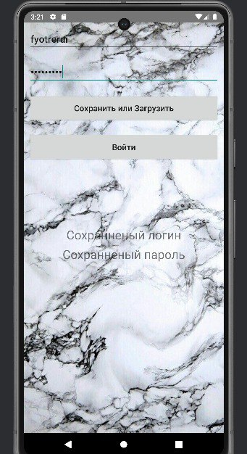

Для первого экрана я использовала два **«EditText»** для логина и пароля, размер текста я установила 20sp.

Далее добавила 2 кнопки **«Button»,** первая кнопка для сохранения или загрузки, вторая для входа (в этой кнопке у нас переход на другой activity).

Также у нас 2 **«TextView»**, в которых будут в дальнейшем отображаться сохранённый логин и пароль.

**Рис.1***.* *activity_main_screen*

Экран при нажатии кнопки «Сохранить или загрузить» *(Рис.2)*

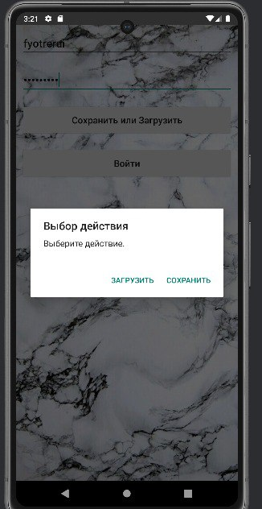

**Рис.2**

У нас выводится на экран сообщение о выборе действия. При нажатии на кнопку «сохранить» у нас на экране появляется новое сообщение (Рис.3):

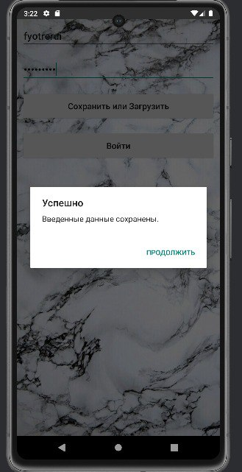

**Рис.3**

Это значит, что ваши данные сохранились и вы при помощи действия «загрузить» можете свой введённый логин и пароль вывести на экран, где расположены у нас 2 **«TextView»** *(Рис.4)*

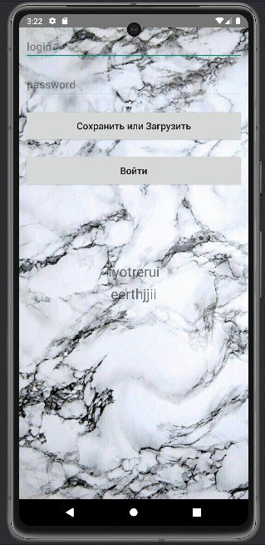

**Рис.4**

**Код activity *(Рис.5, Рис.6, Рис.7):***

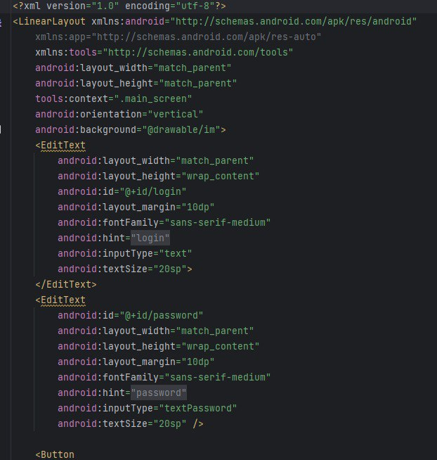 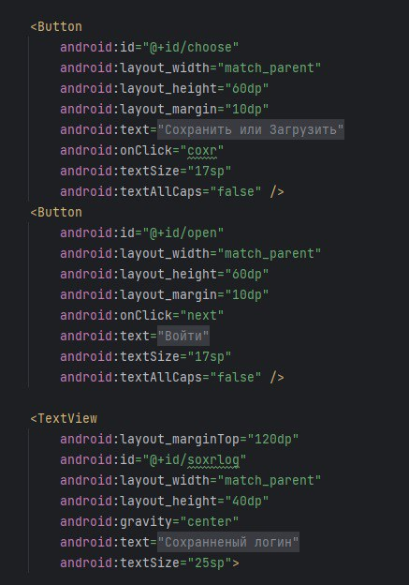

**Рис.5 Рис.6**

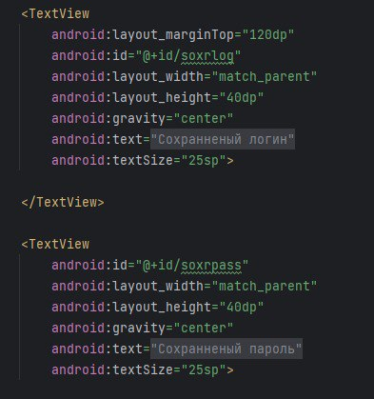

**Рис.7**

Класс MainScreen в котором осуществляется переход на другой activity и проверка логина и пароля, а также сохранение и загрузка данных *(Рис.8).*

 



**Рис.8** *Код класса* MainScreen

Рассмотрим activity_individ (*Рис.9*):

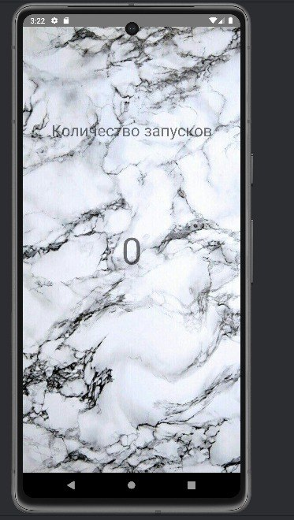

Для второго экрана я использовала только 2 «TextView» - первый для заголовка, второй для подсчета запусков. По заданию если количество запусков четное – количество сохраняется и выводится на экран, иначе количество запусков = 0 (код для выполнения условия прописан в классе Individ).

**Рис.9** *activity_individ*

Вот случай если количество запусков четное *(Рис.10)*:

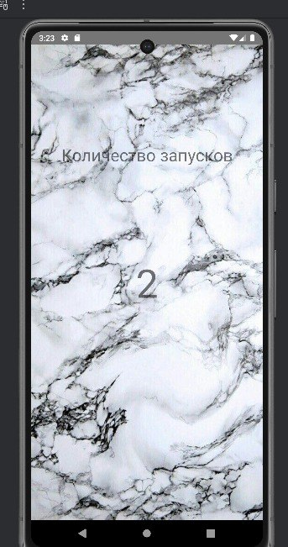

**Рис.10.** *activity_individ*

**Код activity *(Рис.11):***

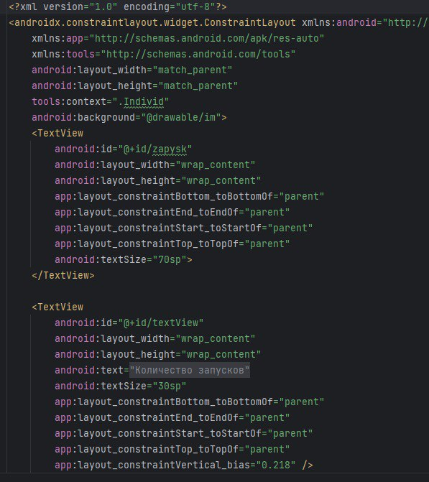

**Рис.10.** *код**activity_individ*

Класс Individ в котором осуществляется подсчет количества запусков *(Рис.11).*

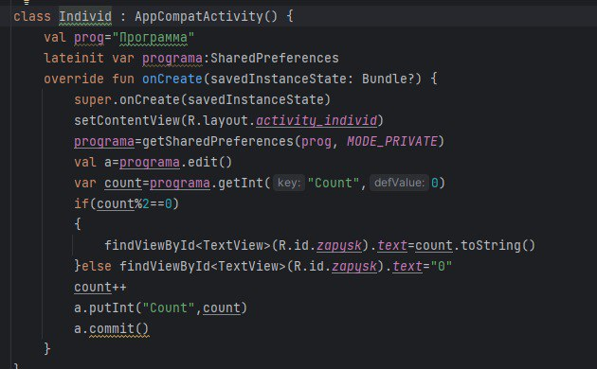

**Рис.10.** *код**класса**Individ*